******2025年中考物理高频易错考前预测题--压强**

学校:___________姓名：___________班级：___________考号：___________

**一、单选题**

1．现有7块规格相同的砖块，每块砖的长、宽、高分别为20厘米、10厘米、5厘米，将这些砖块按图所示的三种方式摆放在水平地面上，则它们对地面的压强（　　）

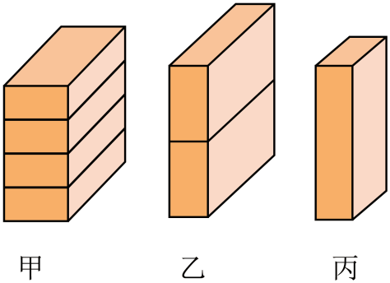

A．甲最大 B．乙最大 C．丙最大 D．一样大

2．甲、乙两个容器横截面积不同，都盛有水，水深和*a*、*b*、*c*、*d*四个点的位置如图所示，水在*a*、*b*、*c*、*d*四处产生的压强分别为*pa*、*pb*、*pc*、*pd*，下列关系中正确的是

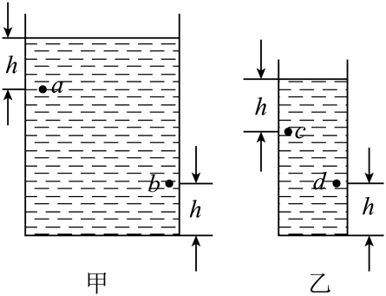

A．*pa* ＜ *pc* B．*pa* ＝ *pd*

C．*pb* ＞ *pc* D．*pb* ＝ *pd*

3．图所示一盛水的试管由竖直方向逐渐倾斜，在水从试管流出前，水对管底的压强将

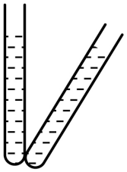

A．逐渐变大 B．逐渐减小 C．不发生变化 D．先变大后变小

4．如图所示是中国航母“辽宁舰”训练时舰载飞机飞行的图片，下列说法中正确的是

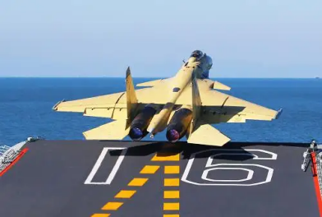

A．飞机在起飞过程中，飞机的惯性将越来越大

B．飞机在航母甲板上加速飞行时，受到平衡力

C．飞机飞行时能获得向上的升力，是因为机翼上方空气流速大于机翼下方空气流速

D．飞机飞离航母前后，因为航母始终漂浮在海面上，所以航母所受浮力的大小不变

5．利用日常器具做实验不但具有简便、直观等优点，而且有利于增加动手做实验的机会，对提高自己的实验技能具有非常重要的作用。小明在“家庭实验室”中找到以下器材：①几个长方体小铁块，②气球，③木板，④矿泉水瓶，⑤橡皮泥。如果他想选两种器材探究“影响压力作用效果的因素”，那么下列所选的器材组合中，最不容易达到探究目的是（　　）

A．①⑤ B．①② C．④⑤ D．③④

6．生活中的“粘”字常与物理知识有关，下列关于“粘”的说法正确的是（　　）

A．塑料挂钩的吸盘“粘”在墙上，是因为分子间的引力

B．表面平整的铅块紧压后“粘”在一起，是因为分子间有间隙

C．吃冰棒时会感觉“粘”舌头，是因为水蒸气凝华导致的

D．电视机屏幕易“粘”灰尘，是因为带电体能吸引轻小物体

7．盆景的一个简易自动供水装置如图所示。用一个塑料瓶装满水倒放在盆景盘中，使瓶口刚刚被水浸没。当盘中的水位下降到使瓶口露出水面时，空气进入瓶中，瓶中就会有水流出，使盘中的水位升高，瓶口又被浸没，瓶中的水不再流出，这样盆景盘中的水位可以保持一定高度。瓶中水不会持续流出，是因为（　　）

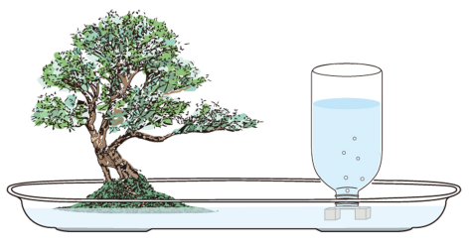

A．瓶内气压大于外界大气压 B．瓶外大气压等于瓶内水的压强与气压之和

C．瓶外大气压等于瓶内水的压强 D．瓶内气压始终等于外界大气压

**二、多选题**

8．下列现象中，利用了大气压的是（　　）

A．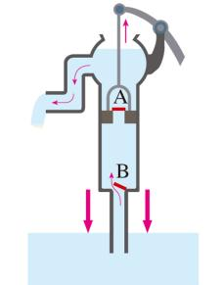活塞式抽水机 B．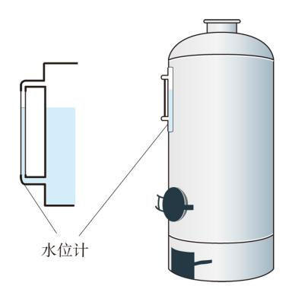锅炉水位计

C．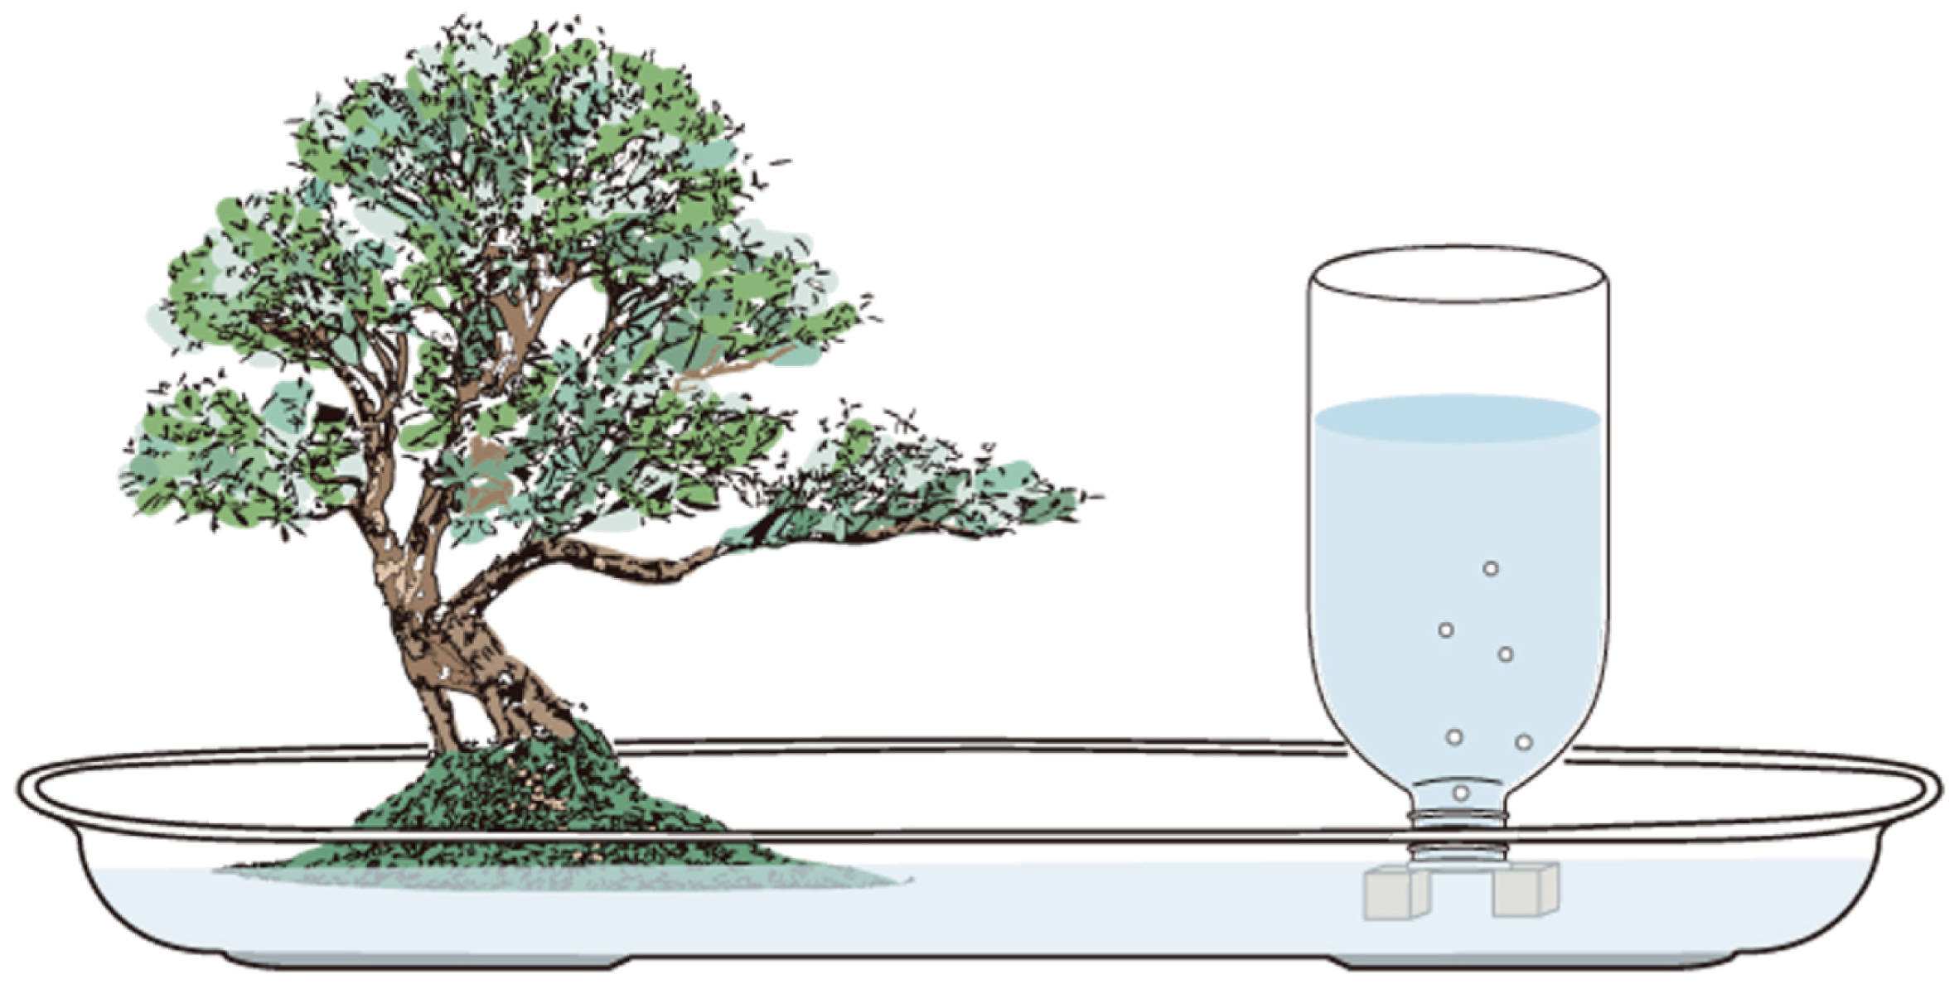自动浇水盆景水槽 D．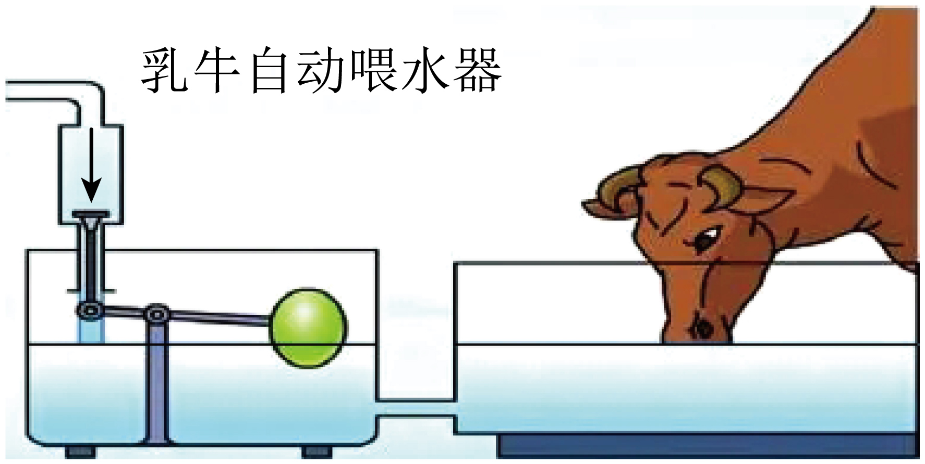牲畜自动饮水机

9．在如图所示的四个情景中，有关大气压强的说法错误的是（　　）

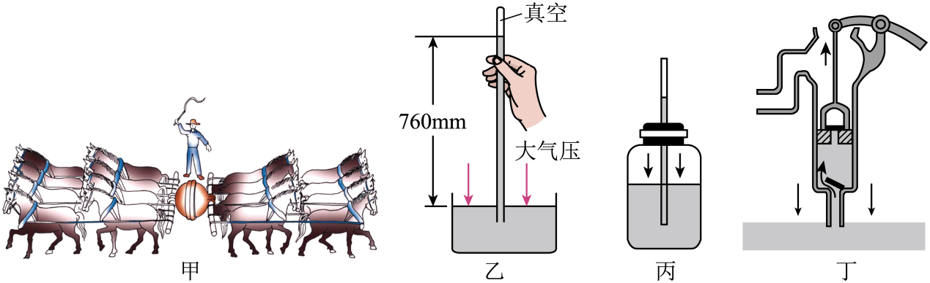

A．同样的装置，在西藏地区做马德堡半球实验要比在沿海地区更容易拉开

B．将玻璃管换成直径更大的，管内外水银面的高度差将变小

C．将自制气压计从山脚拿到山顶，玻璃管中液柱将随外界气压的降低而降低

D．活塞式抽水机是利用大气压强将水从井中抽出的

10．如图所示，一阵大风吹来，伞面可能被“吸”，严重变形．则下列说法错误的是

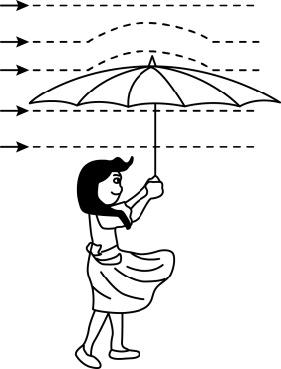 　　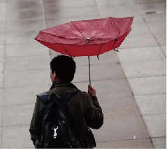

A．伞面严重变形说明力可以改变物体的形状    @@@75850d4057b647fe816c07584252336a B．伞只受到空气对其向上的力

C．伞上方的空气流速小于下方   @@@75850d4057b647fe816c07584252336a D．伞受到向上的力大于其受到向下的力

11．关于压强，下列说法正确的是（　　）

A．火车铁轨下面铺放枕木，是为了减小对地面的压强

B．两艘彼此接近平行行驶的船容易相撞，证明大气压的存在

C．高压锅煮饭易熟是因为锅内气压大，液体的沸点高

D．用吸管吸饮料能用流体压强与流速的关系来解释

12．如图所示，这是“探究压力的作用效果与什么因素有关”和“探究液体压强的大小与什么因素有关”的实验装置。下列说法正确的是（　　）

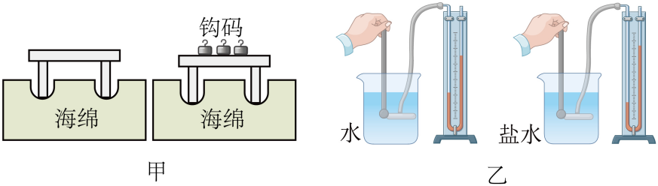

A．两个实验均运用了转换法和控制变量法

B．由图甲实验现象可知：压力的作用效果与受力面积的大小有关

C．由图乙实验现象可知：同一深度，液体的密度越大，液体压强越大

D．只改变图乙中压强计金属盒的方向，U形管两侧液面的高度差会发生变化

13．图像法是利用图像这种特殊且形象的工具，表达各科学量之间存在的内在关系或规律的方法。下列从图像中获得的结论正确的是（　　）

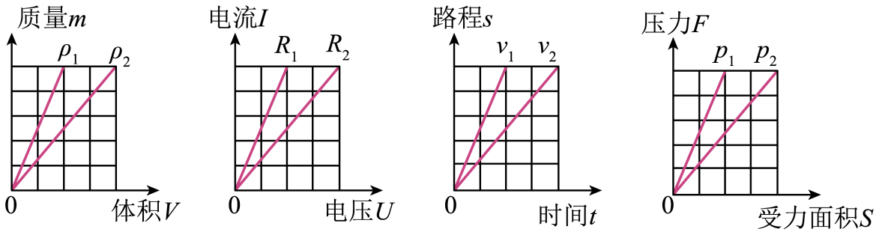

A．*ρ1*＞*ρ2* B．*R1*＞*R2* C．*v1*＞*v2* D．*p1*＞*p2*

14．如图是一个饮水壶的部分结构示意图，a、b是出水管的两端，壶内水面低于出水管的a端，活塞与壶口接触紧密且能自由移动．用力F向下压活塞，在水从a端匀速流出来（壶内水面始终高于b端）的过程中，壶内气体的温度保持不变．则

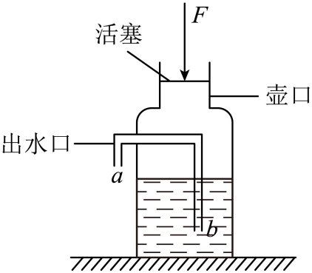

A．壶内气体的压强大小不变       @@@6b464c372cfe433d99b0161dbe14ebaa B．壶内气体的体积逐渐变小

C．向下压活塞的力F逐渐变大     @@@a733ed59f3cc4cc89e347c13b278c1b6 D．壶底内表面所受的压力大小不变

**三、填空题**

15．如图是利用容积为1×10-5m3的注射器粗略测量大气压值的实验。把注射器的活塞推到注射器筒的底端，尽量排尽内部的空气，然后用橡皮帽封住注射器的小孔；水平向左缓慢匀速拉动注射器筒，当注射器的活塞刚被拉动时，弹簧测力计的示数为19N，用刻度尺测出注射器带刻度部分长度为0.05m，则大气压的值为 Pa。

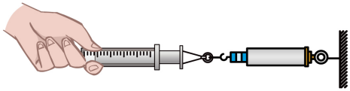

16．如图所示，直升机的螺旋桨高速旋转时，螺旋桨上方的空气流速较大，压强较 ；当直升机悬停在空中时，它受到的升力方向是 ．

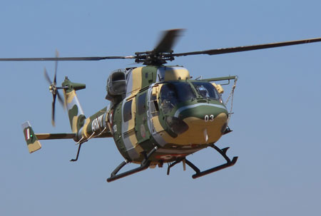

17．如图是用托里拆利实验测量大气压值实验图，管上方真空，此时的大气压强等于 mm高水银柱产生的压强，测量结果与标准大气压值有差异的原因可能是 ，如果玻璃管的长度只有50cm，实验会发现在管的上方不会出现真空。此时若在管的顶部开一小孔，管内的水银 （选填“会”或“不会”）喷出。

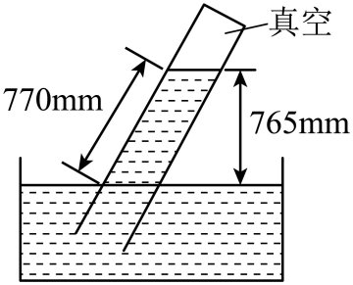

18．如图所示，把一根两端开口的细玻璃管，通过橡皮塞插入装有红色水的玻璃瓶中，从管口向瓶内吹入少量气体后，瓶内的水沿玻璃管上升的高度为，不考虑温度的影响，把这个自制气压计从山下移到山上后观察它的高度 （填“变大”、“变小”或“不变” ，理由是 。

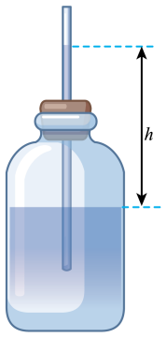

19．并排航行的两船之间的水流速度较大，水对船的压强 （填“较大”“较小”）；两船外侧的水流速度较小，水对船的压强 （填“较大”或“较小”），因而形成了向 （填“外”或“里”）的压强差，容易使两船相互 （填“分离”或“靠拢”），发生撞船事故。因此两艘并排航行的船之间不能靠得太近，否则，容易发生危险。

20．可燃冰是一种高效、清洁、储量巨大的新能源，可以像固体酒精一样被点燃，可燃冰属于 （选填“可再生”或“不可再生”）能源，一开采钻头到达水深的开采点的海底的过程中，海水对钻头的压强 。（选填“变大”、“变小”或“不变”）

21．质量分布均匀的实心正方体甲、乙放在水平地面上，将甲、乙沿水平方向切去高度，剩余部分对地面的压强*p*与的关系如图所示，已知，乙的边长为20cm，则乙的密度是 ，甲的质量是 kg，图中*A*点横坐标是 。

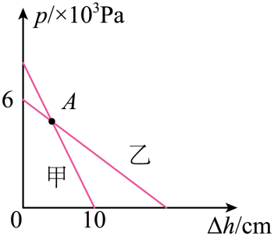

22．一头质量为5t的大象，每只脚掌的面积为0.05m2，它的重力为 N，它四脚站立时对地面的压强为 Pa；若大象抬起一条腿，它对地面的压强 （选填“变大”、“变小”或“不变”）。（*g*=10N/kg）

23．如图所示,两长方体A和B叠放在水平地面上，A重10牛，B重30牛，已知A对B的压强与B对地面的压强之比为3︰2，则A与B的底面积之比为 。

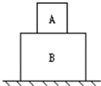

24．如图所示，置于水平桌面上的甲、乙、丙三个容器质量和底面积相同且厚度可忽略不计，容器中分别装有深度相等的同种液体，则：

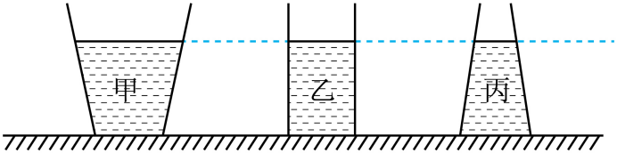

（1）液体对容器底部的压强：*p甲 p乙 p丙*。（均选填“>”“<”或“＝”，下同）

（2）液体对容器底部的压力：*F甲 F乙 F丙*。

（3）容器对桌面的压力：*F甲*′ *F乙*′ *F丙*′。

（4）容器对桌面的压强：*p甲*′ *p乙*′ *p丙*′。

**四、作图题**

25．如图是一个重4N的小球在水平地面上，请用力的示意图画出地面受到小球的压力．

( )

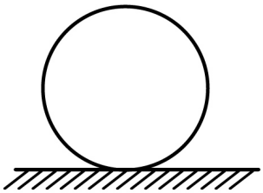

26．如图，自来水管中的水正在流淌，请大致画出B管中水面的位置。

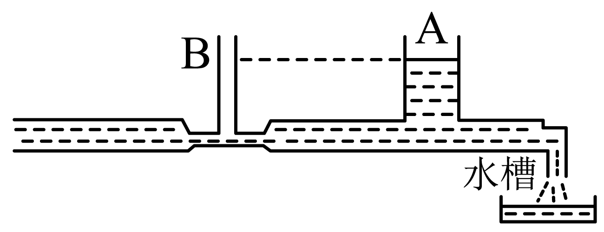

27．如图所示，图甲是某人沿斜坡滑雪的示意图，请在图乙中画出该人受力示意图．

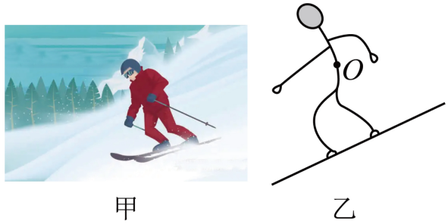

**五、实验题**

28．如图甲、乙、丙所示，小明利用小桌、海绵、砝码等探究影响压力作用效果的因素：

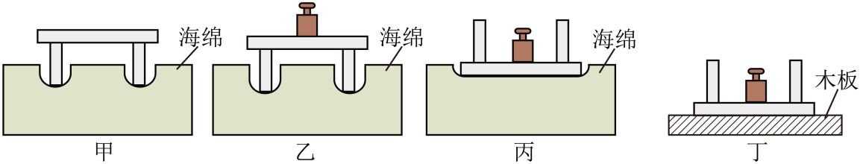

（1）本实验是通过观察 来比较压力作用效果的。这种实验方法叫做 法；

（2）通过比较图甲、乙，说明 ，压力的作用效果越明显；通过比较图 ，说明压力一定时，受力面积越小，压力的作用效果越明显；

（3）将该小桌和砝码放在如图丁所示的木板上，则图丙中海绵受到的压强*p*和图丁中木板受到的压强*p*'的大小关系为：*p p*'（选填“>”“<”或“=”）。

29．小刚在“观察水的沸腾”实验中，根据实验数据绘制了如图所示的温度随时间变化的图像。由图像可知：

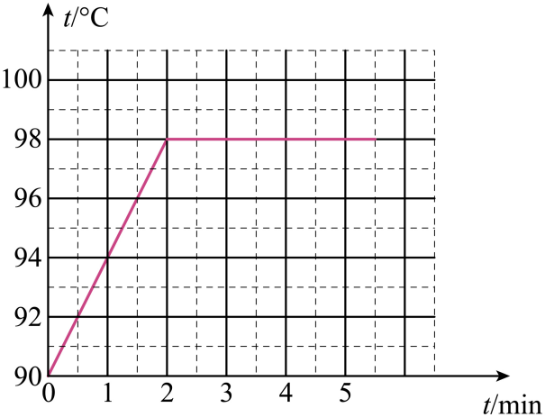

（1）水从90℃加热到沸腾所需时间为 min；

（2）水的沸点是 ℃；

（3）液面上方气压 1标准大气压；（选填“大于”、“小于”或“等于”）

（4）水沸腾后继续加热，水的温度将 ；（选填“升高”、“降低”或“不变”）

（5）已知在标准大气压下，水银的凝固点和沸点分别为－39℃和357℃，酒精的凝固点和沸点分别为－117℃和78℃。在做“观察水的沸腾现象”的实验时，应选用 温度计。（选填“水银”或“酒精”）

30．小京利用同一个微小压强计等器材探究液体内部的压强与液体的深度、液体的密度是否有关，进行了如图甲、乙、丙所示的实验。

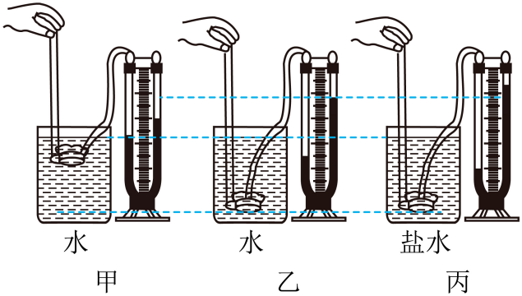

（1） 实验前用手指按压微小压强计的橡皮膜，发现U形管两端的液面没有变化，说明该装置 （选填“漏气”或“不漏气”）；

（2）接着他进行了如图所示的操作，在图甲所示的过程中，他转动探头朝向各个方向，发现U形管两端液面总是存在高度差，此现象说明   ；

（3） 图甲、乙两图所示的实验说明液体内部的压强与 有关；

（4） 图乙、丙所示的过程可知实验探究的问题是 。

**六、计算题**

31．如图所示，在一个封闭薄容器中装满体积为1×10－3m3的水后放在水平桌面上，已知容器的质量为100g，容器的下底面积为100cm2，高为12cm．（已知水的密度为1.0×103kg/m3,g取10N/kg）求：

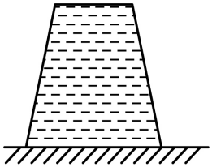

（1）水对容器底部的压力；

（2）容器对桌面的压强．

32．如图所示，在两端开口、粗细均匀的U形管内注入一部分水，待两管内水面相平后，在右管水面处做一记号，再缓缓从左管注入 10cm 高的煤油，液体再次静止时，右管内的水面比原记号处高出多少 （ *ρ 煤油* ＝0.8× 10 3 kg /m 3 ）

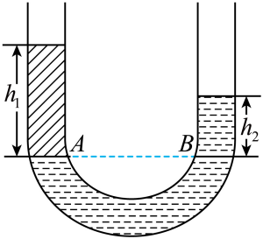

33．在马航MH370失联后，由东海舰队导弹驱逐舰“长春”舰、导弹护卫舰“常州”舰和综合补给舰“巢湖”舰组成的中国第17批搜救编队参与了搜救工作。如图所示，“长春”舰满载时排水量为7.5×106kg，吃水深度6m。（海水的密度为1.0×103kg/m3，*g*取10N/kg）

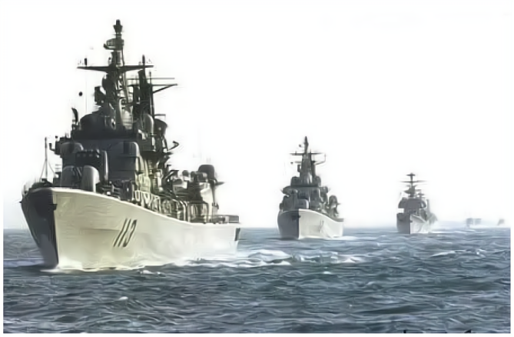

（1）搜救舰队通常采用“一”字编队形式前行，而不是“并排”前行，为什么？

（2）满载时，“长春”舰受到的浮力有多大？

（3）“长春”舰底受到海水的压强是多少？

（4）“长春”舰以36km/h的速度匀速航行6h，海水平均阻力为1.0×106N，则这一过程中军舰所做的功至少为多少？

**七、综合题**

34．如图是高压锅的结构示意图，锅盖紧扣在锅体上，盖上装有一金属管作排气孔，金属管上方倒扣一个像砝码一样的重锤起限压作用．当锅内蒸汽压强过大时，蒸汽顶起限压阀，通过金属管向外排气．

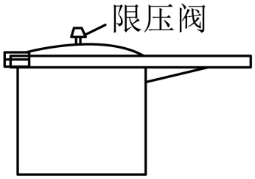（1） 高压锅煮饭熟得快，原因是： ．

（2） 在保证安全的条件下，为了提高锅内蒸煮时的温度，可采用的方法是

  A．适当减小锅内容积        B．适当增大排气管的直径

  C．适当增大限压阀的质量    D．适当增大火力蒸煮

（3）现测得限压阀的质量是100g，排气孔截面积约为8mm2． 这个压力锅正常工作时内部水蒸气的最大压强相当于大气压的多少倍 ？

35．如图所示，把一个底面积为*S*、高为*l*的长方体浸没在密度为*ρ*的液体中，上、下表面分别距液面为*h1*和*h2*，因为液体内部存在压强，所以长方体各表面都受到液体的压力。

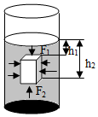

（1）分析图中长方体的受力情况，其受到浮力的原因是 ，浮力的方向是 ；

（2）大量的实验结果表明：“浸在液体中的物体受到浮力的大小等于它排开液体所受的重力”。请从浮力产生原因的角度推导出这一结论 。

**八、科普阅读题**

36．阅读短文，回答问题。

超导磁流体推进器

磁流体推进器（MHD）由磁体、电极和通道三部分构成，如图所示。磁流体推进器可为贯通海水的通道建一个强磁场，能对导电的海水产生电磁力的作用，使之在通道内运动，若海水涌向船尾，水便会推动船舶前进。因采用超导磁体作为磁场来源，获称为超导磁流体推进器。

其推进原理利用了“磁场对通电直导体的作用”，工作过程中把电磁能直接转换成流体动能，以喷射推进新技术取代传统螺旋桨的推进，具有低噪音等特点，具有重大推广价值。

中科院从上世纪九十年代开始此项技术研究，第一艘超导磁流体推进实验船“HEMS﹣1”于1998年研制成功。

请回答下列问题：

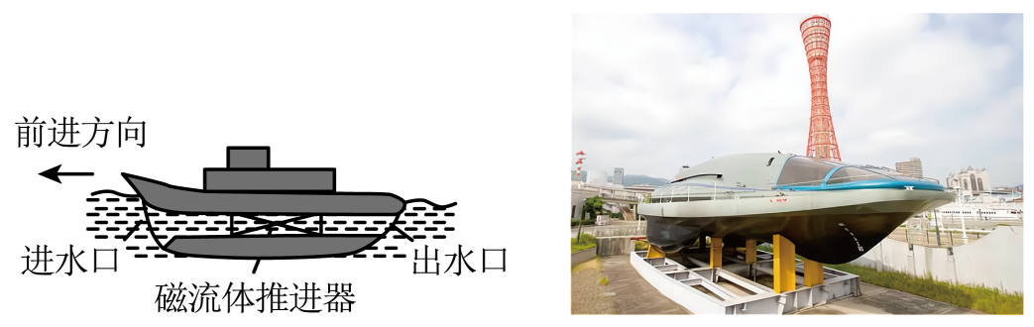

（1）磁流体推进器的核心组件由 、电极和通道构成；

（2）为减小空气和海水的影响，实验船上部主体可加工成 （选填“上凸下平”、“上平下凸”或“上下对称”）的流线型；

（3）若上述实验船驶入清江，船身受到的大气压会 （选填“小于”、“等于”或“大于”）在海上时受到的大气压，利用河水 （选填“能”或“不能”）获得动力。

37． 如图甲所示为家用扫地机器人，其底部安装有滚刷，内置集尘器。机器人在除尘时先“脱灰”（滚刷将灰尘从地面上脱离附着），后“吸灰”（将脱附的灰尘转移进集尘器）。

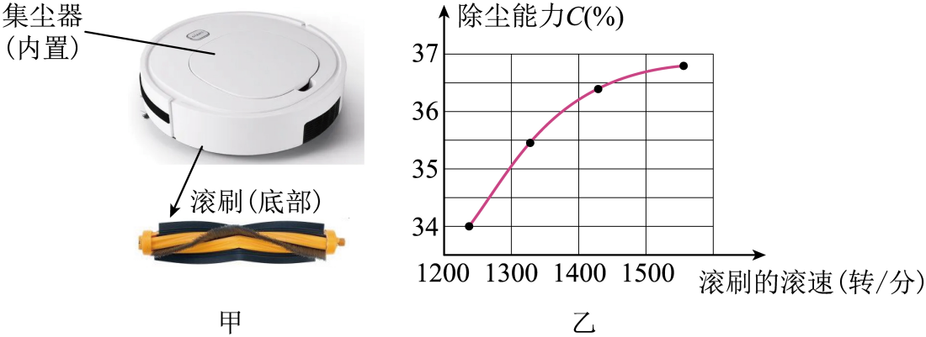

小金对影响滚刷在地毯上“脱灰”效果的因素开展探究。

小金认为：在“吸灰”效果一定时，“脱灰”效果可以用“除尘能力C”来表示，其测量和表达如下：

第一步：选取长、宽一定的干净地毯，均匀撒上质量为*m*的灰 ；

第二步：测出干净集尘器的质量*m1*， 将被测机器人放在地毯上直线运行清扫10次，完成后测出集尘器质量*m2*。用 表示除尘能力。

小金提出：滚刷在地毯上的“脱灰”效果与滚刷的滚速、刷毛的粗细和刷毛与地毯的间距三个因素有关。

小金在保持“吸灰”效果一定的情况下，对滚刷的滚速这个因素进行实验，得到如图乙所示的结果。

（1）除尘能力C 的数值越大，表示除尘能力越 （选填：“强” 或“弱”）；

（2）在研究滚刷“脱灰”效果与滚刷的滚速关系时，实验中需要控制 和 保持不变，改变 ，测定除尘能力 C；

（3）由图乙可知，一定条件下，一定范围内，滚刷的滚速越大，除尘能力越 （选填：“强”或“弱”）且增强得越来越 。

**《2025年中考物理高频易错考前预测-压强》参考答案**

|  |  |  |  |  |  |  |  |  |  |  |
| --- | --- | --- | --- | --- | --- | --- | --- | --- | --- | --- |
| **题号** | 1 | 2 | 3 | 4 | 5 | 6 | 7 | 8 | 9 | 10 |
| **答案** | D | C | B | C | D | D | B | AC | BC | BC |
| **题号** | 11 | 12 | 13 | 14 |  |  |  |  |  |  |
| **答案** | AC | AC | ACD | BCD |  |  |  |  |  |  |

1．D

【详解】由题可知，甲、乙、丙中砖块的高度相同，由于同种砖块，密度相同，砖块放在水平地面，对地面的压强



故砖块对地面的压强与砖块的密度和高度有关，则三种摆放方式对地面的压强是相等的。

故选D 。

2．C

【详解】由图可知：

A．*a*、*c*两点所处的深度相同，由*p=ρgh*可知，*pa*=*pc*，故A错误；

B．*a*点所处的深度小于*d*点所处的深度，由*p=ρgh*可知，*pa*＜*pd*，故B错误；

C．*b*点所处的深度大于*c*点所处的深度，由*p=ρgh*可知，*pb*＞*pc*，故C正确．

D．*b*点所处的深度大于*d*点所处的深度，由*p=ρgh*可知，*pb*＞*pd*，故D错误；

3．B

【详解】在试管倾斜时，水从试管流出前，水的总量不变，水的深度逐渐减小，根据公式*p*=*ρgh*可知，水对试管底部的压强逐渐减小．故B正确．

4．C

【分析】惯性大小只跟物体的质量大小有关．受到平衡力，飞机静止或匀速运动，加速运动，受非平衡力；流体流速越快的位置压强越小，据此来分析飞机起飞时的受力情况；漂浮物体的浮力始终等于自身重力，判断出重力的变化情况，即可得知浮力如何变化．

【详解】A. 惯性大小只跟物体的质量大小有关，起飞过程中飞机的质量不变，惯性大小不变，故*A*错误； B. 飞机在航母甲板上加速飞行时，运动状态发生了变化，飞机受非平衡力作用，故*B*错误； C. 飞机飞行时能获得向上的升力，是因为机翼上方空气流速大于机翼下方空气流速，上方压强小于下方，故*C*正确； D. 飞机飞离航母前后，航母的总重力减小，航母始终漂浮，浮力等于重力，所以浮力会减小，故*D*错误．故选C.

5．D

【详解】A．使用①几个长方体小铁块和⑤橡皮泥，我们可以将长方体小铁块放在橡皮泥上，通过改变小铁块的数量来改变压力的大小，或者通过改变小铁块与橡皮泥的接触面积（如平放、侧放等）来改变受力面积的大小，这样，我们就可以观察到压力作用效果（橡皮泥的形变程度）的变化，从而探究“影响压力作用效果的因素”，故A不符合题意；

B．使用①几个长方体小铁块和②气球，气球可以用来观察压力作用效果（如气球的形变程度），通过改变小铁块与橡皮泥的接触面积（如平放、侧放等）来改变受力面积的大小，因此，我们可以探究“影响压力作用效果的因素”，故B不符合题意；

C．使用④矿泉水瓶和⑤橡皮泥，我们可以将矿泉水瓶装满水来改变压力的大小，或者通过改变矿泉水瓶与橡皮泥的接触方式（如瓶底、瓶盖等）来改变受力面积的大小，这样，我们也可以观察到压力作用效果的变化，因此，C选项是可以达到探究目的的，故C不符合题意；

D．使用③木板和④矿泉水瓶，木板和矿泉水瓶都不易形变，所以最不容易达到探究目的，故D符合题意。

故选D。

6．D

【详解】A．先排净吸盘内的空气，吸盘内的气体压强小于外界的大气压强，是大气压把塑料挂钩的吸盘压在墙上的，而不是因为分子间的引力，故A错误；

B．两个表面光滑的铅块紧压后“粘”在一起，说明分子间存在引力，故B错误；

C．刚开始吃冰棒时会感觉“粘”舌头，这是舌头上的水遇到温度低的冰棒变成冰，使舌头和冰棒粘在一起，是凝固过程，故C错误；

D．电视机工作时，由于电子运动到了屏幕上，使屏幕带上了电荷，而带电体有吸引轻小物体的性质，故把灰尘吸引到了屏幕上，故D正确。

故选D。

7．B

【详解】当把装满水的瓶放入盆景的水中时，由于大气压作用在盆景中的水面上，所以水不会从瓶中流出来；当盆景中的水由于蒸发和盆景的吸收，水面下降瓶口露出水面时，空气进入瓶内，瓶内的气压等于外界大气压，由于重力作用水会流出，一旦瓶口再次被水淹没，外界大气压强等于瓶内空气的压强与水的压强之和，瓶中的水又停止外流，如此反复，使水不会全部流出而能保留在瓶中，故ACD不符合题意，B符合题意。

故选B。

8．AC

【详解】AC．活塞式抽水机和自动浇水盆景水槽都利用的是大气压强来工作，故AC符合题意；

BD．锅炉水位计和牲畜自动饮水机依据的是连通器原理，故BD不符合题意。

故选AC。

9．BC

【详解】A．在西藏地区的海拔高于沿海地区，大气压随海拔的升高而减小，故西藏的大气压小于沿海地区，马德堡半球实验验证了大气压强的存在，同样的装置，在西藏地区大气压强小，更容易拉开，故A正确，不符合题意；

B．在托里拆利实验中，水银柱的高度是指管内水银面到水银槽中水银面的垂直高度，这一高度的大小是由外界大气压决定的，将玻璃管换成直径更大的，管内外水银面的高度差不变，故B错误，符合题意；

C．将自制水气压计从山脚移到山顶，瓶内空气的压强不变，而外界大气压随高度的升高而减小，因此管内水柱会升高，故C错误，符合题意；

D．活塞式抽水机使用时，先抽出里面的空气，导致气压降低，在大气压的作用下将水从井中抽出，故D正确，不符合题意。

故选BC。

10．BC

【详解】伞面严重变形说明力可以改变物体的形状，故A项正确； B、C、D项，等质量的空气在相同的时间内同时通过伞的上表面和下表面，由于上表面弯曲，下表面平直，所以空气通过上表面的流速大，通过下表面的流速较小，所以上表面产生的压强小，下表面产生的压强大，也就是说下表面产生的向上的压力大，故BC项错误，D项正确．

故选BC．

11．AC

【详解】A．火车铁轨下面铺放枕木，增大了受力面积，减小对地面的压强，A正确；

B．两艘彼此接近平行行驶的船容易相撞，是因为流速大的地方压强小，B错误；

C．高压锅煮饭易熟是因为锅内气压大，液体的沸点升高，C正确；

D．用吸管吸饮料，管中的空气被吸走，管内气压减小，饮料在大气压的作用下进入口中，D错误。

故选AC。

12．AC

【详解】A．图甲实验中，通过比较海绵的凹陷程度来比较压力的作用效果，因此应用了转换法，实验中控制了受力面积相同，压力不同，进而探究压力的作用效果与压力的关系，因此应用了控制变量法；图乙实验中，通过U形管两侧液面的高度差来反映液体压强大小，因此应用了转换法，实验中控制了金属盒所在的深度相同，液体密度不同，进而探究液体压强与液体密度的关系，因此应用了控制变量法；所以，两个实验均运用了转换法和控制变量法，故A正确；

B．根据A分析可知，由图甲实验现象可知：在受力面积一定时，压力的作用效果与压力的大小有关，故B错误；

C．图乙中，金属盒所在的深度相同，盐水的密度较大，金属盒在盐水中时，U形管的液面高度差较大，说明金属盒受到的液体压强较大，可知：同一深度，液体的密度越大，液体压强越大。故C正确；

D．图乙中，只改变压强计金属盒的方向，深度不变，金属盒受到的压强不变，U形管两侧液面的高度差不变，故D错误。

故选AC。

13．ACD

【详解】A．由*ρ*=可知，在物体的体积相同时，质量越大，密度越大，由图象可知

*ρ1*＞*ρ2*

故A正确；

B．由*R*=可知，在电压相同时，电流越大，导体的电阻越小，由图象可知

*R1*＜*R2*

故B错误；

C．由*v*=可知，在时间相同时，路程越大，速度越大，由图象可知

*v1*＞*v2*

故C正确；

D．由*p*=可知，在受力面积相同时，压力越大，压强越大，由图象可知

*p1*＞*p2*

故D正确。

故选ACD。

14．BCD

【详解】解答：AB、由图可知，当下压活塞时，壶内气体的体积会变小，同时，壶内气体的压强会变大，故A错误，B正确；C. 由于壶内气体的压强变大，所以，壶内气体对活塞产生的向上的压力也变大，则向下压活塞的力F也会逐渐变大，故C正确；D. 由于水从a端匀速流出，说明此处的压强大小不变，而此处的压强等于壶内气体压强与水的压强之和，由于水面在逐渐下降的同时，水的压强在变小，壶内气体的压强在变大，二者之和不变，由F＝pS可知，壶底内表面所受的压力大小也不变，故D正确．

点睛：一定质量的气体，其体积越小，压强越大．根据气体体积的变化，可判断压强的变化，压力的变化等．

15．9.5×104

【详解】因活塞为圆柱体，知道注射器的容积，活塞的横截面积



大气压的值



16． 小 竖直向上

【详解】（1）空气流速越大的地方压强越小.

（2）当直升机悬停时，处于平衡状态，受到平衡力（重力和升力）的作用，重力的方向竖直向下，所有升力的方向为竖直向上.

**点睛：空气和水都属于流体，流速越大压强越小.**

17． 765 天气原因或者在海拔较低的位置 不会

【详解】[1]由图可知，玻璃管中水银液面距离玻璃槽中液面的高度为765mm（高度指的是两个液面的竖直距离），所以此时的大气压等于765mm高的水银柱产生的压强。

[2]大气压的值与所处的海拔高度、天气、气候等都有关系，该测量结果比标准大气压值（海平面所处位置）高，有可能是所处位置低于海平面，或者天气、气候等原因。

[3]如果玻璃管的长度只有50cm，则在管的上方不会出现真空，因为大气压大于50cm高的水银柱产生的压强，会把玻璃管中的水银压到玻璃管的顶部；此时若在管的顶部开一小孔，导致玻璃管中水银的上表面与大气相通，即玻璃管中水银的上表面也受到向下的大气压，使得水银柱下降，不会喷出。

18． 变大 见解析

【详解】[1][2]因为瓶内封闭气体压强等于大气压与玻璃管内水柱产生的压强之和，即，为玻璃管内水柱的高度；当把它从山下拿到山上时，由于大气压随着高度的增加而减小，而瓶内气体压强不变，在瓶内气压的作用下，会有一部分水被压入玻璃管，所以应变大，玻璃管中水柱的高度变大。

19． 较小 较大 里 靠拢

【详解】[1]两艘并排航行的船之间靠得太近，当船行驶时，两只船之间的水流动速度大，压强小。

[2]反之，两船外侧的水流速度较小，压强大。

[3]船的外侧受到的压强不变，船外侧受到水的压强大于内侧受到水的压强，因而形成了向里的压强差。

[4]因为形成了向里的压强差，容易使两船相互靠拢，容易发生撞船事故。

20． 不可再生 变大

【详解】[1]能够短时间内从自然界源源不断得到补充的是可再生能源，短时间内从自然界得不到补充的是不可再生能源。可燃冰短时间内从自然界得不到补充，属于不可再生能源。

[2]一开采钻头到达水深1266m的开采点的海底的过程中，水的密度不变，深度变大，根据可知，海水对钻头的压强变大。

21．  8 4

【详解】[1]由图可知，当还未沿水平方向切时，乙对地面的压强为6×103Pa，又因为乙是边长为20cm的正方体，且质量分布均匀，根据公式可得乙的密度为



[2]由图可知，当沿水平方向切去高度时，甲对地面的压强为0，即可得甲的边长为10cm，所以甲的体积为



根据密度公式可得甲的质量为



[3]*A*点表示，当甲、乙沿水平方向切去相同高度时，对地面的压强也相等，设此时切去相同的高度为*x*，则根据公式可得等式



即



解得



所以图中*A*点横坐标是4。

22． 5×104 2.5×105 变大

【详解】[1]大象的重力为



[2]大象对地面的压力大小等于大象的重力，即



大象四脚站立时，地面的受力面积为



大象对地面的压强为



[3]大象抬起一条腿，它对地面压力不变，受力面积变小，根据可知它对地面的压强变大。

23．1︰6

【详解】A对B的压强为



B对地面的压强为



A对B的压强与B对地面的压强之比为



故A与B的底面积之比为



24． = = = = > > > >

【详解】（1）[1][2]三个容器内液体深度相同，由*p*＝*ρgh*可知，三个容器底部所受液体的压强大小相等。

（2）[3][4]三个容器的底面积相同，底部所受液体的压强相同，根据*F*＝*pS*可知，三个容器底部所受液体的压力大小相等。

（3）[5][6]容器对桌面的压力

*F总*′＝*G总*＝*G容*＋*G水*

三个容器的质量相同，则容器重力相等，容器中水的重力大小关系为

*G水甲*>*G水乙*>*G水丙*

故容器对桌面的压力

*F甲*′>*F乙*′>*F丙*′

（4）[7][8]根据可知

*p甲*′>*p乙*′>*p丙*′

25．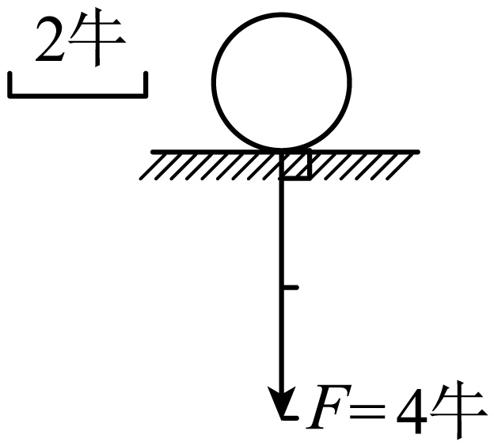

【详解】首先确定压力的作用点，是在球与水平地面的接触点，方向、大小和重力的一样，方向竖直向下，大小等于球的重力4N，如图所示．



26．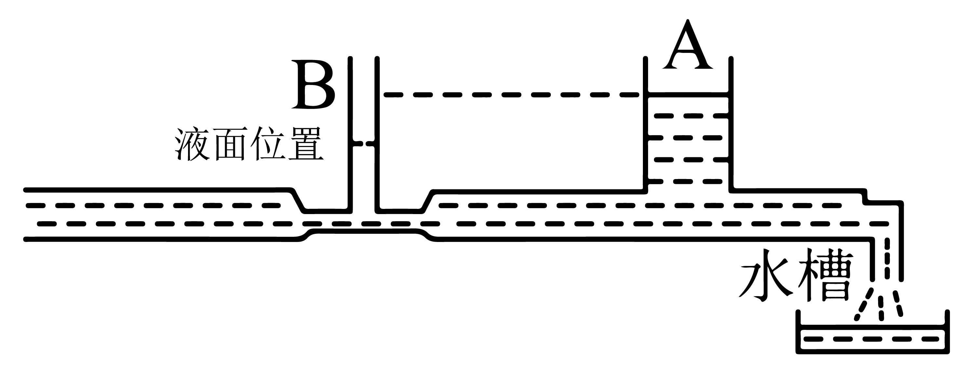

【详解】流体压强与流速有关，流速越大，压强越小；由于B管底部较细，水的流速较大，产生的压强小，所以B管水面比A管水面低；如图所示：



27．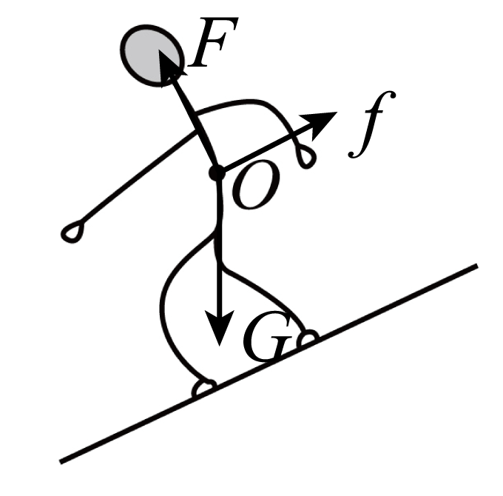

【详解】人在滑雪过程中，受到三个力的作用：竖直向下的重力，作用点在重心；垂直于斜坡向上的支持力，作用点在双脚与地面的接触处（一般画在重心）；平行于斜坡向上的摩擦力，作用点在接触面处（画在重心）。如图所示



28． 海绵的凹陷程度 转换 受力面积一定时，压力越大 乙、丙 ＝

【详解】（1）[1][2]根据转换法，本实验是通过观察海绵的凹陷程度来比较压力作用效果的。

（2）[3]通过比较图甲、乙知，受力面积相同，乙中压力大，海绵凹陷的更深，压力作用效果更明显，说明受力面积一定时，压力越大，压力作用效果越明显。

[4]通过比较图乙、丙，压力相同，乙中受力面积小，海绵凹陷的更深，压力作用效果更明显，故通过比较图乙、丙，说明压力一定时，受力面积越小，压力的作用效果越明显。

（3）[5]图丙中和图丁支持面受到的压力相同，受力面积也相同，根据可知，则图丙中海绵受到的压强*p*和图丁中木板受到的压强的大小关系为



29． 2 98 小于 不变

水银

【详解】（1）[1]从图像可以看出，开始加热时时间为0min，水温为90℃，从第2分钟温度达到沸点开始沸腾，所以从90℃到开始沸腾所用时间为2min。

（2）[2]由图像可知，水在沸腾过程中温度保持98℃不变，所以水的沸点为98℃。

（3）[3]根据液体沸点与气压的关系可知当时的气压低于一个标准大气压。

（4）[4]根据水沸腾时吸热温度保持不变的特点，再继续对水加热，水温度不变。

（5）[5]由题意知酒精的凝固点和沸点分别为－117℃和78℃，沸点低于要测量的温度，故此时不能用酒精温度计来在做“观察水的沸腾现象”的实验，而应该选择水银温度计。

30． 漏气 向各个方向都有压强 深度 液体压强与液体密度是否有关

【详解】（1）[1]压强计是通过U形管中液面的高度差来反映被测压强大小的；用手轻轻按压几下橡皮膜，如果U形管中液体无变化，则说明装置漏气。

（2）[2]转动探头朝向各个方向，发现U形管两端液面总是存在高度差，此现象说明液态内部各个方向都存在压强。

（3）[3]由图甲、乙知道，容器中液体的密度相同，压强计金属盒放入水中深度不同，所以甲、乙两图的实验探究的是液体压强与液体深度的关系。

（4）[4]由图乙、丙知道，液体的深度相同，密度不同，所以，此过程可知实验探究的问题是“液体压强与液体密度是否有关”。

31．（1）12N；（2）1.1×103Pa*．*

【详解】(1)水对容器底的压强：*p1*=*ρgh*=1×103kg/m3×10N/kg×0.12m=1.2×103Pa；

水对容器底的压力：*F1*=*p1S*=1.2×103Pa×100×10−4m2=12N；

(2)容器重：*G1*=*mg*=0.1kg×10N/kg=1N；水重：*G2*=*ρgV*=1×103kg/m3×10N/kg×1×10−3m3=10N；容器对水平桌面的压力：*F2*=*G1*+*G2*=1N+10N=11N；容器对水平桌面的压强：*p2*===1.1×103Pa.

32．4cm

【详解】根据液体压强特点知，，即，==

=0.08m=8cm，根据连通器的特点，左管内水面比原来下降了多少，右边管内水面就一定会上升多少，故右管内的水面比原记号处高出：h==4cm.

33．（1）见详解；（2）；（3）；（4）

【详解】解：（1）由流体压强的特点可知，流速大的地方压强小，流速小的地方压强大；当船并排前行时，两舰艇间水流速快压强小，外侧压强大，两舰艇可能发生碰撞事故，采用“一”字形编队能有效防止这种情况发生。

（2）因为“长春舰”在水面上航行，由物体的漂浮条件可知，“长春舰”所受浮力为

；

（3）海水的压强为



（4）“长春舰”所通过的路程为



舰艇做匀速直线运动，所以水平方向受力平衡，则



舰艇做功为



答：（1）由流体压强的特点可知，流速大的地方压强小，流速小的地方压强大；当船并排前行时，两舰艇间流速快压强小，外侧压强大，两舰艇可能发生碰撞事故，采用“一”字形编队能有效防止这种情况发生；

（2）满载时，“长春”舰受到的浮力为；

（3）“长春”舰底受到海水的压强为；

（4）“长春”舰以36km/h的速度匀速航行6h，海水平均阻力为1.0×106N，则这一过程中军舰所做的功至少为。

34． 高压锅内部气压高，液体沸点高，食物易熟 C 2.25倍

【分析】液体的沸点跟气压的大小有关，气压增大，沸点升高；气压减小，沸点降低；

高压锅内部的压强乘以排气孔的横截面积就是内部的蒸汽压力，当蒸汽压力等于限压阀的重力与外部大气压力之和时，高压锅处于平衡状态，据此即可求出高压锅内部水蒸气的最大压强，进一步求出相当于大气压的多少倍；

【详解】(1)高压锅煮饭熟得快，原因是：高压锅内气压变大，沸点升高，锅内温度变高；

(2)要想提高锅内蒸煮的温度，必须增大锅内气压，所以可采用的方法是：适当增大限压阀的质量,而适当减小锅内容积以及适当增大火力蒸煮都不会改变锅内气压；适当增大排气管的直径，反而能使锅内气压减小，沸点降低；故选C. (3)限压阀的质量：m＝100g＝0.1kg，

锅内最大气压,有p0S+mg＝pS，则p＝p0+＝1.0×105Pa+≈2.25×105Pa；

n＝＝2.25倍，所以，锅内的最大压强约为大气压强的2.25倍；

35． 上、下表面存在压力差 竖直向上 见解析

【详解】（1）[1][2]浸没在水中的长方体上、下表面所处液体中的深度不同，根据可知，长方体上、下表面所受液体的压强不同，再根据可知，长方体上、下表面所受液体的压力不同，且下表面受到的压力大于上表面受到的压力，这个上、下表面的压力差就是浮力，方向竖直向上。

（2）[3]因为浮力等于下表面受到的压力与上表面受到的压力之差，所以根据液体压强公式*p*=*ρgh*和压力*F*=*pS*可得

*F浮*=*F2*－*F1*=*ρgh2S*－*ρgh1S*=*ρgS*（*h2*－*h1*）=*ρgSl*=*ρgV排*=*m排g*=*G排*

所以浸在液体中的物体受到浮力的大小等于它排开液体所受的重力。

36． 磁体 上下对称 等于 能

【详解】（1）[1]磁流体推进器的推进原理是利用了“磁场对通电直导体的作用”，因此其核心组件要包含一个磁体用来产生磁场。

（2）[2]对于实验船的上部主体，其上表面在空气中，下表面在水中，为减小空气和海水的阻力，上部主体的上下表面都要做成流线型，即加工成上下对称的流线型表面。

（3）[3][4]大气压的大小与海拔高度有关，从海上驶入江中，海拔高度不变，大气压不变；行驶在河水中时，只要用同样的方法使河水带电，带电河水在磁场的作用下同样可以在通道中向后运动，推动船前进。

37． 强 刷毛的粗细 刷毛与地毯的间距 滚刷的滚速 强 慢

【详解】（1）[1]除尘能力用表示，其中*m*是均匀撒上的灰的质量，*m1*是干净集尘器的质量，这两个量在实验过程中是不变的，除尘能力*C*的数值越大表明*m2*的质量越大，即收集到的灰（*m2*-*m1*）越多，除尘能力就越强。

（2）[2][3][4]滚刷在地毯上的“脱灰”效果与滚刷的滚速、刷毛的粗细和刷毛与地毯的间距三个因素有关，在研究“脱灰”效果与滚刷的滚速的关系时，要控制另外两个变量相同，即实验中需要控制刷毛的粗细和刷毛与地毯的间距保持不变，改变滚刷的滚速，测定除尘能力C。

（3）[5][6]由图知道，当滚刷的滚速越快时，除尘能力越强，可得出结论：除尘能力与滚刷的滚速有关，滚速越快，除尘能力越强，且增强得越来越慢。